南昌华雷眼科医院有限公司华雷眼科医院项目竣工环境保护验收监测报告表

建设单位：南昌华雷眼科医院有限公司

二〇二四年七月

建设单位法人代表： （签字）
项 目 负 责 人：
填 表 人：

建设单位： | 南昌华雷眼科医院有限公司
电 话: | 13699555558
传 真: | /
地 址: | 江西省南昌市南昌县莲塘镇向阳路601号斗门村商贸大厦1-4层

目 录
表一 项目基本情况 1
表二 项目概况 4
表三 主要污染源、污染物处理及其排放情况 15
表四 环境影响报告表主要结论与建议及其审批部门审批决定 18
表五 验收监测质量保证及质量控制 20
表六 验收监测内容 22
表七 验收监测结果及分析 23
表八 环评及批复落实情况 27
表九 验收监测结论及建议 28
附表 建设项目环境保护“三同时”竣工验收登记表

表一 项目基本情况
建设项目名称 |  |  |  | 南昌华雷眼科医院有限公司华雷眼科医院项目
建设单位名称 |  |  |  | 南昌华雷眼科医院有限公司
建设项目性质 |  |  |  | ☑新建 □改扩建 □技改 □迁建
建设地点 |  |  |  | 江西省南昌市南昌县莲塘镇向阳路601号斗门村商贸大厦1-4层
主要产品名称 |  |  |  | /
设计生产能力 |  |  |  | 床位数26张
实际生产能力 |  |  |  | 床位数24张
环评时间 |  |  |  |  | 2024年3月 |  | 开工日期 |  | 2024年3月
投入试生产时间 |  |  |  |  | 2024年7月 |  | 现场监测时间 |  | 2024年7月13日~2024年7月14日
环评报告表审批部门 |  |  | 南昌市南昌生态环境局 |  |  |  | 环评报告表  编制单位 |  | 南昌赣华环保技术有限公司
环保设施  设计单位 |  |  | / |  |  |  | 环保设施  施工单位 |  | /
投资总概算 | 2200万元 |  |  |  |  | 环保投资总概算 |  | 15万元 |  | 比例 | 0.68%
实际总投资 | 2200万元 |  |  |  |  | 实际环保投资 |  | 13.5万元 |  | 比例 | 0.61%
验收监测依据 |  | （1）《中华人民共和国环境保护法》；  （2）《建设项目环境保护管理条例》(国令第682号)；  （3）《建设项目竣工环境保护验收暂行办法》（国环规环评[2017]4号）；  （4）《江西省建设项目环境保护管理条例》；  （5）《建设项目竣工环境保护验收技术指南 污染影响类》（公告2018年第9号）；  （6）南昌市南昌生态环境局，《关于华雷眼科医院项目环境影响报告表的批复》（南环评字[2024]8号）；  （7）南昌赣华环保技术有限公司《南昌华雷眼科医院有限公司华雷眼科医院项目环境影响报告表》。  （8）南昌华雷眼科医院有限公司固定污染源排污登记回执（登记编号：91360121MA7AGNL45B001Z）。
验收监测评价标准、标号、级别、限值 |  | 1、环境质量标准：  表1-1 环境质量标准  2、污染物排放标准：  （1）废气：  医院污水处理系统恶臭排放执行《医疗机构水污染物排放标准》（GB18466-2005）中“表3污水站周边大气污染物最高允许浓度标准”；食堂油烟参照执行《饮食业油烟排放标准（试行）》（GB18483-2001）“小型”相关标准值。  表1-2 污水处理站周边大气污染物最高允许浓度  表1-3 《饮食业油烟排放标准(试行)》（GB18432-2001）  （2）废水：运营期食堂废水经过隔油池处理后与非病区废水（包括生活污水、地面拖洗废水、配镜废水）排入化粪池，门诊废水、病房废水、器械清洗废水单独排入一体化污水处理设备预处理达标后，排入南昌县污水处理厂深度处理。废水排放执行《医疗机构水污染物排放标准》（GB18466-2005）预处理标准及南昌县污水处理厂接管标准中更严值；南昌县污水处理厂处理后污水排放执行《城镇污水处理厂污染物排放标准》（GB18918—2002）一级A标准。具体详见下表。  表1-4 废水污染物排放标准  注：1）项目采用外购次氯酸钠消毒，预处理标准为消毒接触池接触时间≥1h，接触池出口总余氯2~8mg/L。  （3）厂界噪声：运营期医院东、南侧噪声执行《工业企业厂界环境噪声排放标准》（GB12348-2008）中4类标准，西、北侧噪声执行《工业企业厂界环境噪声排放标准》（GB12348-2008）中2类标准；具体标准值见下表。  表1-5 院区边界环境噪声排放标准表单位dB(A)  （4）固体废物：一般固废执行《一般工业固体废物贮存和填埋污染控制标准》（GB18599-2020）中相应防扬尘、防雨淋、防渗漏等环境保护要求。  医疗废物执行《医疗废物管理条例》中相关规定，临时贮存与处置执行《医疗废物专用包装物、容器标准和警示标示规定》、《医疗废物集中处置 技术规范》及《危险废物贮存污染控制标准》（GB18597-2023）。  污水处理系统污泥执行《医疗机构水污染物排放标准》（GB18466-2005）表4医疗机构污泥控制标准。  表1-6 医疗机构污泥控制标准  （5）总量控制指标  本项目废水污染物总量控制指标如下：  项目综合废水排放量为5671.308m³/a。  CODcr总量考核指标：5671.308m³/a×200mg/L×10⁻⁶t/a=1.134t/a；  CODcr总量控制指标：5671.308m³/a×50mg/L×10⁻⁶t/a=0.283t/a；  NH₃-N总量考核指标：5671.308m³/a×24mg/L×10⁻⁶t/a=0.136t/a；  NH₃-N总量控制指标：5671.308m³/a×5mg/L×10⁻⁶t/a=0.028t/a。  综上所述，本项目排放总量控制指标为：CODcr：0.283t/a，NH₃-N：0.028t/a。
  分类 | 标准名称 | 类别
  环境空气 | 《环境空气质量标准》（GB3095-2012） | 二级
  地表水 | 《地表水环境质量标准》（GB3838-2002） | Ⅲ类
  声环境 | 《声环境质量标准》（GB3096-2008） | 厂界西、北侧为2类；厂界东、南侧为4类
  序号 | 控制项目 | 标准值（mg/m³） | 标准
  1 | 氨 | 1.0 | 《医疗机构水污染物排放标准》（GB18466-2005）
  2 | 硫化氢 | 0.03 | 《医疗机构水污染物排放标准》（GB18466-2005）
  3 | 臭气浓度（无量纲） | 10 | 《医疗机构水污染物排放标准》（GB18466-2005）
  规模 | 小型 | 中 | 大型
  基准灶头数 | ≥1，<3 | ≥3，<6 | ≥6
  最高允许排放浓度(mg/m³) | 2.0
  净化设施最低去除率（%） | 60 | 75 | 85
  序号 | 控制项目 | 医院排放口排放标准
  序号 | 控制项目 | 预处理标准 | 南昌县污水处理厂接管标准 | （GB18918—2002）一级A标准
  1 | 粪大肠菌群数/(MPN/L) | 5000 | / | 1000
  2 | pH | 6~9 | 6~9 | 6~9
  3 | 化学需氧量（COD_{Cr}） |  | 220 | 50
  3 | 浓度/（mg/L） | 250 | 220 | 50
  3 | 最高允许排放负荷  [g/（床位·d）] | 250 | 220 | 50
  4 | 生化需氧量（BOD₅） |  | 120 | 10
  4 | 浓度/（mg/L） | 100 | 120 | 10
  4 | 最高允许排放负荷  [g/（床位·d）] | 100 | 120 | 10
  5 | 悬浮物（SS） |  | 200 | 10
  5 | 浓度/（mg/L） | 60 | 200 | 10
  5 | 最高允许排放负荷  [g/（床位·d）] | 60 | 200 | 10
  6 | 氨氮（mg/L） | / | 25 | 5
  7 | 动植物油（mg/L） | 20 | / | 1
  8 | 阴离子表面活性剂 | 10 | / | 0.5
  9 | 挥发酚 | 1.0 | / | 0.5
  10 | 总余氯^{1）} | / | / | 0.5
  项目 | 类别 | 昼间 | 夜间
  运营期 | 4类 | 70 | 55
  运营期 | 2类 | 60 | 50
  医疗机构类别 | 粪大肠菌群/（MPN/g） | 肠道致病菌 | 肠道病毒 | 结核杆菌 | 蛔虫卵死亡率/%
  综合医疗机构和其他医疗机构 | ≤100 | - | - | - | ＞95

表二项目概况
2.1建设项目基本情况
根据《建设项目环境影响评价分类管理名录（2021年版）》（生态环境部令第16号，2021.1.1实施）的管理要求，项目属于“四十九、卫生84——108医院841”，床位数26张，应编制环境影响报告表。南昌华雷眼科医院委托南昌赣华环保技术有限公司承担该项目的环境影响评价工作。2024年4月2日，南昌华雷眼科医院有限公司华雷眼科医院项目获取南昌市南昌生态环境局《关于华雷眼科医院项目环境影响报告表的批复》（南环评字[2024]8号）；现已取得南昌华雷眼科医院有限公司固定污染源排污登记回执（登记编号：91360121MA7AGNL45B001Z），南昌华雷眼科医院有限公司华雷眼科医院项目目前已初步具备竣工环保验收监测条件。
2.2地理位置及平面布置
（1）地理位置
项目租赁江西省南昌市南昌县莲塘镇斗门村向阳路601号九江银行股份有限公司南昌分行1-4层开展眼科学相关诊疗，用地中心坐标为E115°55′45.109″，N28°32′44.572″。
（2）厂区平面布置
项目总建筑面积2730平方米，院区呈长方形，一共四层，南侧设1个主要出入口。
本项目一层主要为咨询区和配镜中心，便于客户体验；二层主要为检查区、门诊室和办公室；三层主要为手术室；四层主要为住院部设置隔音门窗，远离噪声区域；医疗废物暂存间位于三层东北侧，设置专用的通道，远离人群区域，靠近楼梯方便医疗废物的运输。
在满足消防、安全、卫生要求的前提下，总平面布局功能分明、道路合理、管理方便，平面布置较简单，同时结构紧凑、最大限度节约空间，项目平面布置合理。
（3）环境保护目标
该项目环境保护目标如下表所示。
表2-1环境保护目标
环境要素 | 环境保护对象名称 | 方位 | 坐标/m |  | 离厂界距离m | 规模（人） | 环境功能
环境要素 | 环境保护对象名称 | 方位 | X | Y | 离厂界距离m | 规模（人） | 环境功能
环境空气 | 莲塘镇人民政府 | 北 | 0 | 25 | 约25 | 30 | 《环境空气质量标准》（GB3095-2012）二级标准
环境空气 | 莲塘湖西住宅区 | 北 | 0 | 200 | 约200 | 60 | 《环境空气质量标准》（GB3095-2012）二级标准
环境空气 | 王家一路北住宅区 | 北 | 0 | 320 | 约320 | 80 | 《环境空气质量标准》（GB3095-2012）二级标准
环境空气 | 王家路西住宅区 | 西北 | -180 | 370 | 约380 | 50 | 《环境空气质量标准》（GB3095-2012）二级标准
环境空气 | 澄湖左岸 | 西北 | -200 | 180 | 约250 | 120 | 《环境空气质量标准》（GB3095-2012）二级标准
环境空气 | 居民楼 | 西 | -5 | 0 | 约5 | 20 | 《环境空气质量标准》（GB3095-2012）二级标准
环境空气 | 向阳路五百七十五号小区 | 西 | -40 | 0 | 约40 | 100 | 《环境空气质量标准》（GB3095-2012）二级标准
环境空气 | 华康阁 | 西 | -255 | 0 | 约255 | 120 | 《环境空气质量标准》（GB3095-2012）二级标准
环境空气 | 荣昌佳苑 | 西 | -420 | 0 | 约420 | 50 | 《环境空气质量标准》（GB3095-2012）二级标准
环境空气 | 嘉业花园 | 西南 | -410 | -100 | 约410 | 130 | 《环境空气质量标准》（GB3095-2012）二级标准
环境空气 | 门东路西住宅区 | 南 | 0 | -60 | 约60 | 400 | 《环境空气质量标准》（GB3095-2012）二级标准
环境空气 | 安居小区 | 东南 | 60 | -70 | 约70 | 120 | 《环境空气质量标准》（GB3095-2012）二级标准
环境空气 | 市场小区 | 东南 | 280 | -70 | 约260 | 120 | 《环境空气质量标准》（GB3095-2012）二级标准
环境空气 | 恒兴家园 | 东南 | 65 | -310 | 约320 | 130 | 《环境空气质量标准》（GB3095-2012）二级标准
环境空气 | 莲塘六中 | 东 | 340 | 0 | 约340 | 1600 | 《环境空气质量标准》（GB3095-2012）二级标准
水环境 | 莲塘河 | 东南 | / |  | 约780 | 小河 | 《地表水环境质量标准》（GB3838-2002）Ⅳ类标准
水环境 | 澄碧湖 | 东北 | / |  | 约350 | 省级湿地公园 | 《地表水环境质量标准》（GB3838-2002）Ⅳ类标准
声环境 | 居民楼 | 西 | -5 | 0 | 约5 | 20 | 《声环境质量标准》（GB3096-2008）2类标准
声环境 | 莲塘镇人民政府 | 北 | 0 | 25 | 约25 | 30 | 《声环境质量标准》（GB3096-2008）2类标准
声环境 | 向阳路五百七十五号小区 | 西 | -40 | 0 | 约40 | 100 | 《声环境质量标准》（GB3096-2008）2类标准
地下水 | 医院范围外500m范围内不涉及地下水集中式饮用水源、热水、矿泉水、温泉等特殊地下水资源敏感区。
生态环境 | 本项目位于南昌市南昌县莲塘镇向阳路601号斗门村商贸大厦1-4层，租赁已建成厂房无新增用地，用地范围内无生态环境保护目标。
注：（0,0）为医院中心位置，坐标为E：115°55′45.109″，N：28°32′44.572″。
2.3建设内容
（1）项目主要工程内容
项目主要工程内容组成见表2-2。
表2-2 建设项目主要工程内容组成一览表
名称 | 主要构筑物 | 环评及批复建设内容及规模 | 实际建设内容及规模 | 变化情况
主体工程 | 一层 | 主要设置咨询室、药房收费处、验光室、配镜中心、制镜磨镜室、OK镜体验区、3D室、4D室、卫生间等总建筑面积为306m² | 主要设置咨询室、药房收费处、验光室、配镜中心、制镜磨镜室、OK镜体验区、3D室、4D室、卫生间等总建筑面积为306m² | 无变化
主体工程 | 二层 | 主要设置门诊区、检查区、检验室、门诊治疗室、激光室、卫生间等总建筑面积为441m² | 主要设置门诊区、检查区、检验室、门诊治疗室、激光室、卫生间等总建筑面积为441m² | 无变化
主体工程 | 三层 | 主要设置多功能厅、手术等候厅、更衣室、手术室、恢复室、无菌间、卫生间等总建筑面积为738m² | 主要设置多功能厅、手术等候厅、更衣室、手术室、恢复室、无菌间、卫生间等总建筑面积为738m² | 无变化
主体工程 | 四层 | 主要设置病房（26张病床）、护士站、值班室、检查室、治疗室、抢救室、卫生间等总建筑面积为730m² | 主要设置病房（24张病床）、护士站、值班室、检查室、治疗室、抢救室、卫生间等总建筑面积为730m² | 病床数减少2张
贮运工程 | 无菌物品间 | 位于三层，建筑面积为10m² | 位于三层，建筑面积为10m² | 无变化
贮运工程 | 药品间 | 位于三层，建筑面积为8m² | 位于三层，建筑面积为8m² | 无变化
辅助工程 | 洁物存放间 | 位于四层，建筑面积为18m² | 位于四层，建筑面积为18m² | 无变化
辅助工程 | 办公室 | 位于二层，建筑面积为315m² | 位于二层，建筑面积为315m² | 无变化
辅助工程 | 食堂 | 位于二层，建筑面积为156m² | 位于二层，建筑面积为156m² | 无变化
公用工程 | 给水系统 | 市政管网供水 | 市政管网供水 | 无变化
公用工程 | 排水系统 | 项目实行雨污分流制，污水经预处理达标后，排入市政污水管网 | 项目实行雨污分流制，污水经预处理达标后，排入市政污水管网 | 无变化
公用工程 | 供电系统 | 市政电网供电 | 市政电网供电 | 无变化
环保工程 | 废气治理 | 污水处理设施恶臭以无组织形式排放 | 污水处理设施恶臭以无组织形式排放 | 无变化
环保工程 | 废水治理 | 项目食堂废水经过隔油池（5m³）处理后与非病区废水排入化粪池（10m³），门诊废水、病房废水、器械清洗废水单独排入一体化污水处理设备（处理能力3m³/h）预处理达标后，排入南昌县污水处理厂深度处理；事故应急池（6m³）设置于医院北面 | 项目食堂废水经过隔油池（5m³）处理后与非病区废水排入化粪池（10m³），门诊废水、病房废水、器械清洗废水单独排入一体化污水处理设备（处理能力3m³/h）预处理达标后，排入南昌县污水处理厂深度处理；事故应急池（6m³）设置于医院北面 | 无变化
环保工程 | 噪声 | 隔声降噪、安装吸声、消声材料等 | 隔声降噪、安装吸声、消声材料等 | 无变化
环保工程 | 固废处理 | 医院三楼东北面设置1间医疗废物暂存间（10m²），四楼南北面设置1间一般固废间（8m²），各楼层配备垃圾桶、医疗废物桶 | 一楼南面设置1间医疗废物暂存间（10m²），一楼设置1间一般固废间（8m²），各楼层配备垃圾桶、医疗废物桶 | 位置有变化
（3）劳动定员及工作制度
劳动定员：医院工作人员120人，提供食堂，无住宿；
工作制度：每天工作8小时，年工作时间293天（2344h/a）。
（4）项目主要工艺设备明细表
生产设备情况见下表。
表2-3 本项目生产设备一览表
序号 | 生产设施 | 环评及批复型号 | 环评及批复数量（台/套） | 实际型号 | 实际数量（台/套） | 变化情况（台/套）
 | 综合验光台 | 良友 | 2 | 良友 | 2 | 0
 | 带状光检影镜 | 六六视觉YZ24 | 2 | 六六视觉YZ24 | 2 | 0
 | 自动验光角膜曲率仪 | 日本尼德克ARK-1 | 1 | 日本尼德克ARK-1 | 1 | 0
 | 全自动电脑验光仪 | 拓普康800 | 1 | 拓普康800 | 1 | 0
 | 4D斜弱视系统 | 北京嘉诚视欣JXC-01 | 3 | 北京嘉诚视欣JXC-01 | 3 | 0
 | 角膜地形图 | 索维SW-6000 | 1 | 索维SW-6000 | 1 | 0
 | 非接触眼压计 | 索维SW-5000 | 1 | 索维SW-5000 | 1 | 0
 | 检眼镜 | 六六视觉Y26F | 1 | 六六视觉Y26F | 1 | 0
 | 全自动扫描仪 | 精功 | 1 | 精功 | 1 | 0
 | 裂隙灯 | 博览PL880 | 1 | 博览PL880 | 1 | 0
 | 裂隙灯 | 六六视觉Y25J | 1 | 六六视觉Y25J | 1 | 0
 | 非接触式眼压计 | 日本尼德克NT-510 | 1 | 日本尼德克NT-510 | 1 | 0
 | 免散瞳眼底照相机 | 日本尼德克AFC-330 | 1 | 日本尼德克AFC-330 | 1 | 0
 | 眼科A/B超检查仪 | 重庆上邦SK-3000A | 1 | 重庆上邦SK-3000A | 1 | 0
 | 眼科光学生物测量仪 | 日本尼德克AL-Scan | 1 | 日本尼德克AL-Scan | 1 | 0
 | 角膜内皮显微镜 | 日本尼德克CEM-530 | 1 | 日本尼德克CEM-530 | 1 | 0
 | 眼前节测量评估系统 | 德国欧科陆70900 | 1 | 德国欧科陆70900 | 1 | 0
 | OCT | 日本尼德克  RS-3000Advance | 1 | 日本尼德克  RS-3000Advance | 1 | 0
 | OCT血流升级包 | 日本尼德克 | 1 | 日本尼德克 | 1 | 0
 | OCT(免散瞳眼底照相+OCT一体机） | 日本尼德克RS-330 | 1 | 日本尼德克RS-330 | 1 | 0
 | 全飞秒设备 | / | 1 | / | 1 | 0
 | 准分子激光设备 | / | 1 | / | 1 | 0
 | 超声乳化仪 | 日本尼德克CV-9000R | 1 | 日本尼德克CV-9000R | 1 | 0
 | 眼科手术显微镜 | 德国徕卡 | 1 | 德国徕卡 | 1 | 0
 | 全自动磨边机 | 精功 | 1 | 精功 | 1 | 0
 | 焦度计 | 新缘D-900 | 2 | 新缘D-900 | 2 | 0
 | 手动磨边机 | 良友5FB | 2 | 良友5FB | 2 | 0
 | 台式砂轮机 | 金鼎MQD3213 | 1 | 金鼎MQD3213 | 1 | 0
 | 瞳距仪 | 良友27A | 1 | 良友27A | 1 | 0
 | 镜片开槽机 | 良友CP-3CR | 1 | 良友CP-3CR | 1 | 0
 | 投影 | 荣新安圣CP-500 | 2 | 荣新安圣CP-500 | 2 | 0
 | 超声波清洗机 | 新款120T | 1 | 新款120T | 1 | 0
 | 智能筛查系统 | 北京大安智慧 | 1 | 北京大安智慧 | 1 | 0
 | 智能筛查系统 | 杭州明眸全智能 | 1 | 杭州明眸全智能 | 1 | 0
 | 灯箱 | 华龙LED2.5米 | 2 | 华龙LED2.5米 | 2 | 0
 | 灯箱 | 华龙LED大5米 | 1 | 华龙LED大5米 | 1 | 0
 | 空调 | / | 10 | / | 10 | 0
 | 水泵 | / | 1 | / | 1 | 0
 | 压滤机 | / | 1 | / | 1 | 0
 | 废水处理系统 | / | 1 | / | 1 | 0
2.4 主要原辅材料及燃料
建设项目主要原辅材料和能源消耗情况见下表。
表2-4 项目原辅材料消耗一览表
序号 | 主要原料名称 | 环评及批复年耗量 | 实际年耗量 | 变化量
 | 医用棉签 | 10万根 | 10万根 | 0
 | 医用棉球 | 5万个 | 5万个 | 0
 | 试剂盒 | 400盒 | 400盒 | 0
 | 一次性手套 | 1万对 | 1万对 | 0
 | 一次性手术帽 | 5000顶 | 5000顶 | 0
 | 一次性手术衣 | 5000件 | 5000件 | 0
 | 医用外科口罩 | 5000个 | 5000个 | 0
 | 绷带/纱布 | 120个 | 120个 | 0
 | 一次性注射器 | 3000个 | 3000个 | 0
 | 一次性输液器 | 800支 | 800支 | 0
 | 一次性采血针 | 8000支 | 8000支 | 0
 | 采血管 | 150支 | 150支 | 0
 | 碘伏 | 50瓶 | 50瓶 | 0
 | 人工晶体 | 500副 | 500副 | 0
 | 外科缝针线 | 1000根 | 1000根 | 0
 | 丙美卡因滴眼液 | 80支 | 80支 | 0
 | 卡替洛尔滴眼液 | 80支 | 80支 | 0
 | 复方托吡卡胺滴眼液 | 100支 | 100支 | 0
 | 左氧氟沙星滴眼液 | 100支 | 100支 | 0
 | 玻璃酸钠滴眼液 | 100支 | 100支 | 0
 | 妥布霉素地塞米松滴眼液 | 100支 | 100支 | 0
 | 珍珠明目滴眼液 | 100支 | 100支 | 0
 | 妥布霉素滴眼液 | 100支 | 100支 | 0
 | 氟米龙滴眼液 | 100支 | 100支 | 0
 | 普拉洛芬滴眼液 | 100支 | 100支 | 0
 | 奥洛他定滴眼液 | 100支 | 100支 | 0
 | 0.9%氯化钠注射液 | 100g | 100g | 0
 | 利多卡因注射液 | 100g | 100g | 0
 | 肾上腺素注射液 | 100g | 100g | 0
 | 镜片/镜框 | 1000副 | 1000副 | 0
 | 75%医用酒精 | 500瓶 | 500瓶 | 0
 | 10%次氯酸钠 | 50kg | 50kg | 0
 | 石灰 | 2kg | 2kg | 0
 | 水 | 5672m³ | 5672m³ | 0
 | 电 | 20万kW·h | 20万kW·h | 0
原辅材料物化性质：
（1）碘伏
碘伏是单质碘与聚乙烯吡咯烷酮的不定型结合物。聚乙烯吡咯烷酮可溶解分散9%~12%的碘，此时呈现紫黑色液体。但医用碘伏通常浓度较低（1%或以下），呈现浅棕色。碘伏具有广谱杀菌作用，可杀灭细菌繁殖体、真菌、原虫和部分病毒。在医疗上用作杀菌消毒剂，可用于皮肤、粘膜的消毒也可用于手术前和其它皮肤的消毒、各种注射部位皮肤消毒、器械浸泡消毒以及阴道手术前消毒等。
（2）0.9%氯化钠注射液
0.9%的氯化钠，又叫生理盐水。在临床上一般是用于稀释药液的作用，配药后用于静脉输液。人体本身也含有电解质，0.9%的氯化钠也可以用于调节电解质平衡。
（3）利多卡因注射液
利多卡因是局麻药和抗心律失常药，可用于浸润麻醉、硬膜外麻醉、表面麻醉、神经传导阻滞，也可用于急性心肌梗死后室性期前收缩和室性心动过速等情况。属于麻醉用药及麻醉辅助药，用于局部麻醉。属于钠通道阻滞药（Ⅰ类），用于治疗心律失常。属于镇痛药，用于缓解局部阵痛。
（4）肾上腺素注射液
肾上腺素是一种直接作用于肾上腺α、β受体的拟交感胺类药，为临床上常用抗休克的血管活性药，用于心脏骤停和过敏性休克的抢救，也可用于其他过敏性疾病（如支气管哮喘、荨麻疹）的治疗，与局麻药合用有利于局部止血和延长药效。用于支气管痉挛所致严重呼吸困难、各种原因引起的心脏骤停，可用于心肺复苏。还可用于缓解药物引起的过敏性休克。
（5）75%医用酒精
医用酒精的主要成分是乙醇，并且它是混合物。医用酒精是用淀粉类植物经糖化再发酵经蒸馏制成，相当于制酒的过程，但蒸馏温度比酒低，蒸馏次数比酒多，酒精度高（常见的为95%和75%），制成品出量高，含酒精以外的醚、醛成分比酒多，不能饮用，但可接触人体医用。是植物原料产品。
（6）10%次氯酸钠
主要成分为水 90%和次氯酸钠 10%，为黄色溶液，有似氯气的气味，沸点为 102.2℃，熔点为-6℃，常用于水的净化、作消毒剂、纸浆漂白等；属于强还原剂，不稳定，见光分解。
2.5项目公用工程
1、供电
本项目用电由当市政供电系统统一供应，项目年用电量约20万kWh/a。
2、给排水
（1）给水
由市政管网供给。
项目用水主要为食堂用水6m³/d（1758m³/a），非病区用水主要包括（生活用水6m³/d（1758m³/a）、地面拖洗用水0.14m³/d（41.02m³/a）、配镜用水0.05m³/d（14.65m³/a）），门诊用水3m³/d（879m³/a），病房用水7.15m³/d（2094.95m³/a），器械清洗用水0.5m³/d（146.5m³/a）等。
注明：项目不设传染病房，无传染病医疗废水；不设同位素诊断治疗，无放射性废水；不设牙科，无含汞废水；采用数字洗相技术，无洗相废水；不设洗衣房，病区的衣物被单外协清洗，无洗衣废水产生；
排水：食堂废水经过隔油池处理后与非病区废水（包括生活污水、地面拖洗废水、配镜废水）排入化粪池，门诊废水、病房废水、器械清洗废水单独排入一体化污水处理设备采用雨污分流制，雨水经管道汇集后直接排入市政雨水管网。项目产生的食堂废水4.8m³/d（1406.4m³/a）通过隔油池处理后与医护人员生活污水4.8m³/d（1406.4m³/a）、地面拖洗废水0.126m³/d（36.918m³/a）、配镜废水0.045m³/d（13.185m³/a）排入化粪池，门诊废水2.7m³/d（791.1m³/a）、病房废水6.435m³/d（1885.455m³/a）、器械清洗废水0.45m³/d（131.85m³/a）单独排入一体化污水处理设备预处理达到接管标准后通过市政污水管网排入南昌县污水处理厂处理后达《城镇污水处理厂污染物排放标准》（GB18918—2002)中一级A标准后排入莲塘河。
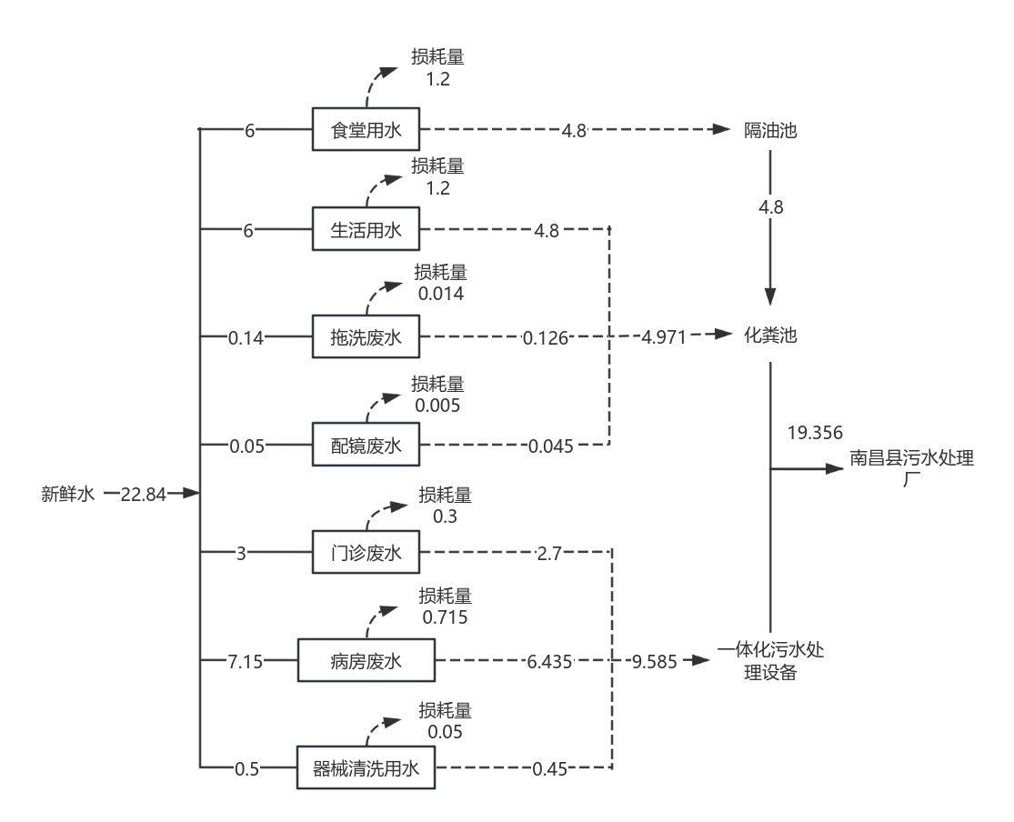
图2-1 水平衡图（单位m³/d）
2.6主要生产工艺及污染物产出环节
流程及产污环节简述：
患者进入医院门诊，经医护人员检查诊断后，对病人进行治疗，治疗完成后取药，然后出院离开；另外需动手术的患者，经医护人员检查诊断后确定患者的病因并采取相应的治疗（包括手术和配镜），然后在病房进行康复治疗，治愈后康复出院离开。产生的污染主要包括：医护人员办公生活产生的食堂废水、生活污水、生活垃圾、食堂油烟和地面拖洗废水；医务活动产生的门诊废水、病房废水、器械清洗废水，医疗废物；配眼镜加工产生的配镜废水、眼镜边角料；污水处理设施恶臭、污泥及各种动力设备噪声。

具体流程产污环节见下图。
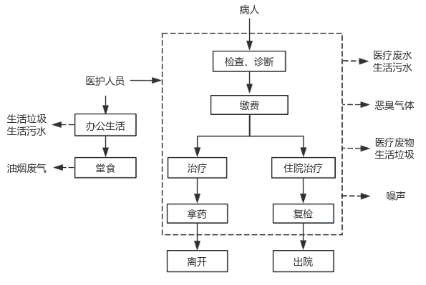
图2-2 治疗流程及产污节点图
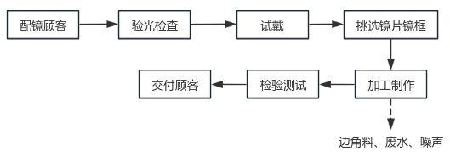
图2-3 配镜工艺流程及产污节点图
主要产污节点及产污类型性
表2-5 项目主要污染物来源、排放方式一览表
时段 | 污染因子 | 来源 | 污染物 | 污染物种类 | 排放方式
运  营  期 | 废水 | 非病区污水 | 食堂废水 | pH、CODcr、BOD、SS、NH₃-N、动植物油 | 间断
运  营  期 | 废水 | 非病区污水 | 生活污水 | pH、CODcr、BOD、SS、NH₃-N | 间断
运  营  期 | 废水 | 非病区污水 | 地面拖洗废水 | CODcr、SS | 间断
运  营  期 | 废水 | 非病区污水 | 配镜废水 | CODcr、SS | 间断
运  营  期 | 废水 | 医务活动 | 门诊废水 | pH、CODcr、BOD、SS、NH₃-N、粪大肠菌群、阴离子表面活性剂、挥发酚、总余氯 | 间断
运  营  期 | 废水 | 医务活动 | 病房废水 | pH、CODcr、BOD、SS、NH₃-N、粪大肠菌群、阴离子表面活性剂、挥发酚、总余氯 | 间断
运  营  期 | 废水 | 医务活动 | 器械清洗废水 | pH、CODcr、BOD、SS、NH₃-N、粪大肠菌群、阴离子表面活性剂、挥发酚、总余氯 | 间断
运  营  期 | 废气 | 污水处理系统 | 污水处理恶臭 | 氨、硫化氢、臭气浓度 | 间断
运  营  期 | 噪声 | 设备 | 动力设备噪声 | 等效A声级 | 间断
运  营  期 | 固体废物 | 医护生活 | 生活垃圾 | 生活垃圾 | 间断
运  营  期 | 固体废物 | 医务活动 | 眼镜边角料 | 眼镜边角料 | 间断
运  营  期 | 固体废物 | 医务活动 | 医疗废物 | 医疗废物 | 间断
运  营  期 | 固体废物 | 废水处理 | 废水处理污泥 | 污泥 | 间断
2.7 项目变更情况说明
根据中华人民共和国生态环境部办公厅发布的《污染影响类建设项目重大变动清单（试行）》（环办环评函[2020]688号），对本次变动进行判定，判定结果见下表：
表2-6 项目变更情形对比表
项目 | 重大变动情形 | 项目情况 | 是否重大变更
性质 | 1.建设项目开发、使用功能发生变化的。 | 无变化 | 否
规模 | 2.生产、处置或储存能力增大30%及以上的。 | 病床数减少2张，其余无变化 | 否
规模 | 3.生产、处置或储存能力增大，导致废水第一类污染物排放量增加的。 | 病床数减少2张，其余无变化 | 否
规模 | 4.位于环境质量不达标区的建设项目生产、处置或储存能力增大，导致相应污染物排放量增加的（细颗粒物不达标区，相应污染物为二氧化硫、氮氧化物、可吸入颗粒物、挥发性有机物；臭氧不达标区，相应污染物为氮氧化物、挥发性有机物；其他大气、水污染物因子不达标区，相应污染物为超标污染因子）；位于达标区的建设项目生产、处置或储存能力增大，导致污染物排放量增加10%及以上的。 | 无变化 | 否
地点 | 5.重新选址；在原厂址附近调整（包括总平面布置变化）导致环境防护距离范围变化且新增敏感点的。 | 无变化 | 否
生产工艺 | 6.新增产品品种或生产工艺（含主要生产装置、设备及配套设施）、主要原辅材料、燃料变化，导致以下情形之一：(1)新增排放污染物种类的（毒性、挥发性降低的除外）；(2)位于环境质量不达标区的建设项目相应污染物排放量增加的；(3)废水第一类污染物排放量增加的；(4)其他污染物排放量增加10%及以上的。 | 无变化 | 否
生产工艺 | 7.物料运输、装卸、贮存方式变化，导致大气污染物无组织排放量增加10%及以上的。 | 无变化 | 否
环境保护措施 | 8.废气、废水污染防治措施变化，导致第6条中所列情形之一（废气无组织排放改为有组织排放、污染防治措施强化或改进的除外）或大气污染物无组织排放量增加10%及以上的。 | 无变化 | 否
环境保护措施 | 9.新增废水直接排放口；废水由间接排放改为直接排放；废水直接排放口位置变化，导致不利环境影响加重的。 | 无变化 | 否
环境保护措施 | 10.新增废气主要排放口（废气无组织排放改为有组织排放的除外）；主要排放口排气筒高度降低10%及以上的。 | 无变化 | 否
环境保护措施 | 11.噪声、土壤或地下水污染防治措施变化，导致不利环境影响加重的 | 无变化 | 否
环境保护措施 | 12.固体废物利用处置方式由委托外单位利用处置改为自行利用处置的（自行利用处置设施单独开展环境影响评价的除外）；固体废物自行处置方式变化，导致不利环境影响加重的。 | 无变化 | 否
环境保护措施 | 13.事故废水暂存能力或拦截设施变化，导致环境风险防范能力弱化或降低的。 | 无变化 | 否
根据上表所述，本项目建设性质、规模、地点、生产工艺和环境保护措施五个因素与环评阶段对比有变化，不属于重大变更。

表三 主要污染源、污染物处理及其排放情况
项目运营期主要污染物、污染物处理及排放情况见表3-1。
表3-1主要污染源、污染物处理和排放
类别 | 污染源 | 主要污染物 | 环评设计治理措施 | 实际治理措施
废气 | 污水处理系统 | 氨、硫化氢、臭气浓度 | 密闭+绿化 | 密闭+绿化
废气 | 食堂油烟 | 食堂油烟 | 油烟净化装置处理后达标排放 | 油烟净化装置处理后达标排放
废水 | 食堂废水 | pH、CODcr、BOD、SS、NH₃-N、动植物油 | 隔油池+化粪池处理 | 隔油池+化粪池处理
废水 | 生活污水 | pH、CODcr、BOD、SS、NH₃-N | 化粪池处理 | 化粪池处理
废水 | 地面拖洗废水 | CODcr、SS | 化粪池处理 | 化粪池处理
废水 | 配镜废水 | CODcr、SS | 化粪池处理 | 化粪池处理
废水 | 门诊废水 | pH、CODcr、BOD、SS、NH₃-N、粪大肠菌群、阴离子表面活性剂、挥发酚、总余氯 | 一体化污水处理设备处理 | 一体化污水处理设备处理
废水 | 病房废水 | pH、CODcr、BOD、SS、NH₃-N、粪大肠菌群、阴离子表面活性剂、挥发酚、总余氯 | 一体化污水处理设备处理 | 一体化污水处理设备处理
废水 | 器械清洗废水 | pH、CODcr、BOD、SS、NH₃-N、粪大肠菌群、阴离子表面活性剂、挥发酚、总余氯 | 一体化污水处理设备处理 | 一体化污水处理设备处理
噪声 | 动力设备噪声 | 等效A声级 | 采取消声、减震、隔声等措施 | 采取消声、减震、隔声等措施
固体废物 | 生产生活 | 一般固废 | 眼镜边角料、废包装袋暂存于一般固废暂存间外售综合利用 | 眼镜边角料、废包装袋暂存于一般固废暂存间外售综合利用
固体废物 | 生产生活 | 危险固废 | 医疗废物、污泥暂存危废暂存间内定期交由有资质单位处置 | 医疗废物、污泥暂存危废暂存间内定期交由南昌市医疗废物处置中心处置
固体废物 | 生产生活 | 生活垃圾 | 交由当地环卫部门将生活垃圾清运 | 交由当地环卫部门将生活垃圾清运
3.1污染物来源
3.1.1废水污染源、污染物及其排放情况
食堂废水经过隔油池处理后与非病区废水（包括生活污水、地面拖洗废水、配镜废水）排入化粪池，门诊废水、病房废水、器械清洗废水单独排入一体化污水处理设备预处理达标后，排入南昌县污水处理厂深度处理。废水排放执行《医疗机构水污染物排放标准》（GB18466-2005）预处理标准及南昌县污水处理厂接管标准中更严值；南昌县污水处理厂处理后污水排放执行《城镇污水处理厂污染物排放标准》（GB18918—2002）一级A标准。
3.1.2废气污染源、污染物及其处理和排放流程
医院污水处理系统恶臭无组织排放，执行《医疗机构水污染物排放标准》（GB18466-2005）中“表3污水站周边大气污染物最高允许浓度标准”；食堂油烟经油烟净化装置处理后排放，执行《饮食业油烟排放标准（试行）》（GB18483-2001）“小型”相关标准值。
3.1.3 噪声来源及其排放情况
项目噪声主要来自医疗设备、环保设备运行时产生的噪声。
采取消声、减震、隔声等措施。
3.1.4固体废物来源及其处理处置情况
污泥使用石灰消毒后脱水处理、医疗废物分类收集暂存于危险废物暂存间交由南昌市医疗废物处置中心处理；眼镜边角料和废包装袋暂存于一般固废暂存间外售综合利用；生活垃圾交由环卫部门统一处理。
3.1.5总量控制
项目排放总量控制指标为：CODcr：0.283t/a，NH₃-N：0.028t/a；
项目实际排放总量为：CODcr：0.238t/a，NH₃-N：0.008t/a；满足总量控制要求。
3.2其他环境保护设施
3.2.1 环境管理机构设置及有关环境管理制度
公司配备了专门的环境管理人员协调公司与环保部门的工作，并保持相对稳定。公司建立了多项环保管理制度，制定了较完整的环保设备运行、管理、维护保养的相关文件来支持公司环保部门的运行。
3.2.2 环保设施建设与运行情况
南昌华雷眼科医院有限公司落实了环评报告及环评批复中提出的各项污染防治措施要求，环保设施的运行及为维护由公司专职人员负责，主要环保设施包括一体化处理设备、隔油池、化粪池、一般固废暂存间、危废暂存间、噪声防治措施。验收期间各环保设施正常运转。
3.2.3 其他环境保护设施
具体的环保投资见表3-2。
表3-2 环保投资项目
产污  环节 | 环评治理措施 | 实际治理措施 | 项目环保投资估算（万元） | 项目实际投资金额（万元）
废水 | 隔油池、化粪池、一体化污水处理设施、污水管道、事故池6m³ | 隔油池、化粪池、一体化污水处理设施、污水管道、事故池6m³ | 10 | 10
废气 | 加强绿化 | 加强绿化 | 1 | 1
固废 | 医疗废物暂存间10m²、一般固废暂存间8m²、医疗废物周转桶、垃圾桶 | 医疗废物暂存间10m²、一般固废暂存间8m²、医疗废物周转桶、垃圾桶 | 3 | 2
噪声治理 | 安装减振基础等 | 安装减振基础等 | 1 | 0.5
合计 |  |  | 15 | 13.5

表四 环境影响报告表主要结论与建议及其审批部门审批决定
4.1 建设项目环境影响报告表的主要结论与建议
4.1.1 废水污染防治措施
食堂废水经过隔油池处理后与非病区废水（包括生活污水、地面拖洗废水、配镜废水）排入化粪池，门诊废水、病房废水、器械清洗废水单独排入一体化污水处理设备预处理达标后，排入南昌县污水处理厂深度处理。废水排放执行《医疗机构水污染物排放标准》（GB18466-2005）预处理标准及南昌县污水处理厂接管标准中更严值；南昌县污水处理厂处理后污水排放执行《城镇污水处理厂污染物排放标准》（GB18918—2002）一级A标准。
4.1.2 废气污染防治措施
医院污水处理系统恶臭无组织排放，执行《医疗机构水污染物排放标准》（GB18466-2005）中“表3污水站周边大气污染物最高允许浓度标准”；食堂油烟经油烟净化装置处理后排放，执行《饮食业油烟排放标准（试行）》（GB18483-2001）“小型”相关标准值。
4.1.3 噪声防治措施
本项目噪声源主要为生产设备，通过选用低噪声设备并采取消声、减震、隔声等措施后，医院东、南侧噪声满足《工业企业厂界环境噪声排放标准》（GB12348-2008）中4类标准，西、北侧噪声满足《工业企业厂界环境噪声排放标准》（GB12348-2008）中2类标准项目，不会对周围声环境产生明显的不利影响。
4.1.4 固废污染防治措施
污泥使用石灰消毒后脱水处理、医疗废物分类收集暂存于危险废物暂存间交由有资质单位处理；眼镜边角料和废包装袋暂存于一般固废暂存间外售综合利用；生活垃圾交由环卫部门统一处理。
4.2 环境影响评价批复的要求
根据南昌市南昌生态环境局《关于华雷眼科医院项目环境影响报告表的批复》（南环评字[2024]8号），要求如下：
你单位报送的华雷眼科医院项目环境影响评价文件及相关报批申请材样收悉。经形式审查，符合我省建设项目环境影响评价文件告知承诺审批的相关要求。本项目属于“四十九、卫生84”中的“医院841其他(住院床位20 张以下的除外)”类，建设地点位于南昌县莲塘镇向阳路601号斗门村商贸大厦1-4层(东经115°55’45.109”，北纬28°32'44.572”)。项目总建筑面积2730m，租赁江西省南昌市南昌县莲塘镇斗门村向阳路601号九江银行股份有限公司南昌分行1-4层开展眼科学相关诊疗，设置床位数26张。根据南昌赣华环保技术有限公司编制的《南昌华雷眼科医院有限公司华雷眼科医院项目环境影响报告表》对该项目开展环境影响评价的结论，在全面落实报告表提出的各项防治生态影响和环境污染措施、防范环境风险措施和你单位承诺的前提下，工程建设对环境的不利影响能够得到缓解和控制，原则同意该项目开工建设。
你单位应严格落实企业主体责任，认真落实各项生态环境保护和风险防范措施，严格执行配套建设的环保设施与主体工程同时设计、同时施工、同时投产的环保“三同时”和排污许可制度，确保各项污染物排放满足国家、地方相关标准和要求。项目竣工后，应按规定开展环境保护验收和排污许可工作，手续齐全合格后方可正式投入生产。建设项目的性质、规模、地点、采用的生产工艺或者防治污染措施发生重大变动的，你单位应当依法重新报批该项目的环境影响评价文件。
请南昌市昌南环境保护综合执法大队加强对该项目的环境监管，监督企业认真落实各项环境保护要求。一经发现存在不符合告知承诺制或环境影响评价文件存在重大质量问题，依法撤销审批决定，造成的一切法律后果和经济损失均由你单位承担。

表五 验收监测质量保证及质量控制
5.1 监测分析方法
各项污染物具体测定方法见表5-1。
表5-1 监测分析方法一览表
检测项目 |  | 检测方法 | 主要检测设备 | 检出限
水和废水 | pH | 水质 pH 值的测定 电极法  （HJ 1147-2020） | pH 计 | /
水和废水 | 化学需氧 量 | 水质 化学需氧量的测定 重铬酸盐法  (HJ 828-2017) | / | 4mg/L
水和废水 | 氨氮 | 水质 氨氮的测定 纳氏试剂分光光度  法 (HJ 535-2009) | 可见分光光度 计(YH-S-010) | 0.025mg/L
水和废水 | 悬浮物 | 水质 悬浮物的测定 重量法  (GB 11901-89) | 万分之一天平 (YH-S-014) | /
水和废水 | 五日生化 需氧量 | 水质 五日生化需氧量(BOD5)的测定 稀释与接种法( HJ 505-2009) | 溶解氧测定仪 （YH-S-029） | 0.5mg/L
水和废水 | 动植物油 | 水质 石油类和动植物油类的测定 红外分光光度法（HJ 637-2018） | 红外测油仪 （YH-S-007） | 0.06mg/L
水和废水 | 挥发酚 | 水质 挥发酚的测定 4-氨基安替比林分光光度法（HJ 503—2009） | 可见分光光度 计（YH-S-009） | 0.01mg/L
水和废水 | 粪大肠菌 群 | 水质 粪大肠菌群的测定 多管发酵法  (HJ 347.2-2018） | 生化培养箱 （YH-S-021） | 20MPN/L（15 管）
水和废水 | 阴离子表 面活性剂 | 水质 阴离子表面活性剂的测定 亚甲蓝分光光度法（GB 7494-87） | 可见分光光度 计(YH-S-010) | 0.05mg/L
水和废水 | 总余氯 | 水质 游离氯和总氯的测定 N,N-二乙  基-1，4-苯二胺分光光度法  HJ 586-2010 | 可见分光光度 计（YH-S-009） | 0.004mg/L
环境空气 和废气 | 锡及其化合物 | 电感耦合等离子体发射光谱法  HJ 777-2015 | 电感耦合等离子体发射光谱仪 | 2 μg/m3
环境空气 和废气 | 锡及其化合物 | 电感耦合等离子体发射光谱法  HJ 777-2015 | 电感耦合等离子体发射光谱仪 | 0.15 μg/m3
环境空气 和废气 | 非甲烷总烃 | 气相色谱法HJ 604-2017 | 气相色谱仪 | 0.07mg/m3
环境空气 和废气 | 非甲烷总烃 | 气相色谱法HJ 38-2017 | 气相色谱仪 | 0.07mg/m3
噪声 | 工业企业 厂界噪声 | 工业企业厂界环境噪声排放标准  （GB 12348-2008） | 噪声计 | /
5.2 监测质量保证措施
1、严格执行生态环境部颁布的环境监测相关技术规范与标准方法，实施检测全过程的质量控制。
2、所有检测分析仪器均经检定并在有效期内，且参照有关计量检定规程定期进行校验和维护。
3、严格按照国家规定的监测分析方法标准和相应的技术规范进行采样及检测。
4、为确保检测数据的准确、可靠，在样品的采集、运输、保存、实验室分析和数据计算 的全过程均按照相关技术规范的要求进行。
5、样品采取平行双样测定方式进行质量控制，其样品质控样分析结果在质控要求范围内。
6、监测人员经考核合格，持证上岗。

表六 验收监测内容
采用资料收集、实地踏勘论证的方法，以建设项目环境影响报告表、批复为依据，对项目污染源及其环保设施进行监测、检查和验收。
验收监测方案
1、有组织排放废气监测
（1）油烟排放口
监测点位：油烟排放口；
监测项目：饮食业油烟
监测频次：5次/天，监测2天。
2、无组织排放废气监测
监测点位：厂界上风向（A1）、厂界下风向（A2、A3、A4）
监测项目：氨、硫化氢、臭气浓度
监测频次：3次/天，监测2天。
3、废水监测
监测点位：污水处理系统进口及废水排放口（DW001）；
监测项目：pH、COD、BOD₅、NH₃-N、SS、动植物油、粪大肠菌群数、阴离子表面活性剂、挥发酚、总余氯；
监测频次：4次/天，监测2天。
4、噪声监测
监测点位：沿医院四周共布设4个监测点位（N1～N4）；
监测项目：工业企业厂界噪声；
监测频次：昼、夜各监测1次，监测2天。

表七 验收监测结果及分析
7.1 监测期间工况调查
南昌宇环检测技术有限公司于2024年7月13日-2024年7月14日对项目环保工程进行了竣工验收监测并出具了监测报告。监测期间，医院正常运营，各接诊设施运行正常，项目环保设施正常运行，满足建设项目竣工环保验收监测条件。验收监测期间工况记录详见附件4。
7.2 污染源排放监测结果
7.2.1 有组织废气排放监测结果及分析
项目有组织排放废气监测结果见下表。
表7-1 有组织废气监测结果一览表
采样地点及采样时间 |  | 油烟单次排放浓度  (mg/m³) |  | 基准排放浓 度(mg/m³) | 基准排放浓度平均值(mg/m³) | 标准限值  (mg/m³) | 数据是否舍去 | 标况流量 (m³/h）
油烟排放口 | 2024.07. 13 | 第一次 | 0.95 | 1.08 | 0.92 | 2.0 | 否 | 4.55×10³
油烟排放口 | 2024.07. 13 | 第二次 | 0.86 | 0.99 | 0.92 | 2.0 | 否 | 4.58×10³
油烟排放口 | 2024.07. 13 | 第三次 | 0.90 | 1.04 | 0.92 | 2.0 | 否 | 4.63×10³
油烟排放口 | 2024.07. 13 | 第四次 | 0.78 | 0.91 | 0.92 | 2.0 | 否 | 4.65×10³
油烟排放口 | 2024.07. 13 | 第五次 | 0.57 | 0.61 | 0.92 | 2.0 | 否 | 4.24×10³
油烟排放口 | 2024.07. 14 | 第一次 | 0.95 | 1.04 | 1.01 | 2.0 | 否 | 4.37×10³
油烟排放口 | 2024.07. 14 | 第二次 | 1.08 | 1.16 | 1.01 | 2.0 | 否 | 4.29×10³
油烟排放口 | 2024.07. 14 | 第三次 | 0.98 | 1.05 | 1.01 | 2.0 | 否 | 4.31×10³
油烟排放口 | 2024.07. 14 | 第四次 | 0.87 | 0.93 | 1.01 | 2.0 | 否 | 4.24×10³
油烟排放口 | 2024.07. 14 | 第五次 | 0.76 | 0.86 | 1.01 | 2.0 | 否 | 4.52×10³
验收监测期间，排气筒中污染物满足相关排放标准限值要求。
7.2.2 无组织废气排放监测结果及分析
项目无组织排放废气监测结果见下表。
表7-2 厂界无组织废气监测结果一览表
采样点位、采样时间及检测频次 |  |  | 氨(mg/m³) | 硫化氢 (mg/m³) | 臭气浓度(无量纲)
上风向检测点 A1 | 2024.07.13 | 第一次 | 0.091 | 5.36×10⁻³ | ＜10
上风向检测点 A1 | 2024.07.13 | 第二次 | 0.098 | 5.61×10⁻³ | ＜10
上风向检测点 A1 | 2024.07.13 | 第三次 | 0.113 | 6.49×10⁻³ | ＜10
上风向检测点 A1 | 2024.07.14 | 第一次 | 0.102 | 5.33×10⁻³ | ＜10
上风向检测点 A1 | 2024.07.14 | 第二次 | 0.101 | 5.49×10⁻³ | ＜10
上风向检测点 A1 | 2024.07.14 | 第三次 | 0.114 | 6.92×10⁻³ | ＜10
下风向检测点 A2 | 2024.07.13 | 第一次 | 0.104 | 7.63×10⁻³ | ＜10
下风向检测点 A2 | 2024.07.13 | 第二次 | 0.108 | 8.39×10⁻³ | ＜10
下风向检测点 A2 | 2024.07.13 | 第三次 | 0.122 | 9.36×10⁻³ | ＜10
下风向检测点 A2 | 2024.07.14 | 第一次 | 0.111 | 7.97×10⁻³ | ＜10
下风向检测点 A2 | 2024.07.14 | 第二次 | 0.120 | 7.66×10⁻³ | ＜10
下风向检测点 A2 | 2024.07.14 | 第三次 | 0.130 | 8.85×10⁻³ | ＜10
下风向检测点 A3 | 2024.07.13 | 第一次 | 0.428 | 9.14×10⁻³ | ＜10
下风向检测点 A3 | 2024.07.13 | 第二次 | 0.405 | 1.02×10⁻² | ＜10
下风向检测点 A3 | 2024.07.13 | 第三次 | 0.487 | 1.18×10⁻² | ＜10
下风向检测点 A3 | 2024.07.14 | 第一次 | 0.432 | 1.03×10⁻² | ＜10
下风向检测点 A3 | 2024.07.14 | 第二次 | 0.462 | 1.16×10⁻² | ＜10
下风向检测点 A3 | 2024.07.14 | 第三次 | 0.477 | 1.25×10⁻² | ＜10
下风向检测点 A4 | 2024.07.13 | 第一次 | 0.120 | 7.02×10⁻³ | ＜10
下风向检测点 A4 | 2024.07.13 | 第二次 | 0.126 | 6.84×10⁻³ | ＜10
下风向检测点 A4 | 2024.07.13 | 第三次 | 0.130 | 7.67×10⁻³ | ＜10
下风向检测点 A4 | 2024.07.14 | 第一次 | 0.120 | 6.73×10⁻³ | ＜10
下风向检测点 A4 | 2024.07.14 | 第二次 | 0.132 | 7.49×10⁻³ | ＜10
下风向检测点 A4 | 2024.07.14 | 第三次 | 0.137 | 7.27×10⁻³ | ＜10
标准值 | / | / | 1.0 | 0.03 | 10
本次验收监测结果表明，无组织废气各污染物排放浓度均满足相关排放标准限值要求。
7.2.3 噪声排放监测结果及分析
项目厂界噪声监测结果见下表。
表7-3 厂界噪声监测结果一览表，单位：dB（A）
监测时段 |  | 检测点位 | 检测结果 | 标准限值
2024.07.13 | 昼间 | 厂界东外 1 米处 N1 | 57.3 | 70
2024.07.13 | 昼间 | 厂界南外 1 米处 N2 | 58.5 | 70
2024.07.13 | 昼间 | 厂界西外 1 米处 N3 | 56.4 | 60
2024.07.13 | 昼间 | 厂界北外 1 米处 N4 | 55.7 | 60
2024.07.13 | 夜间 | 厂界东外 1 米处 N1 | 45.5 | 55
2024.07.13 | 夜间 | 厂界南外 1 米处 N2 | 47.2 | 55
2024.07.13 | 夜间 | 厂界西外 1 米处 N3 | 43.7 | 50
2024.07.13 | 夜间 | 厂界北外 1 米处 N4 | 41.3 | 50
2024.07.14 | 昼间 | 厂界东外 1 米处 N1 | 59.2 | 70
2024.07.14 | 昼间 | 厂界南外 1 米处 N2 | 57.5 | 70
2024.07.14 | 昼间 | 厂界西外 1 米处 N3 | 56.7 | 60
2024.07.14 | 昼间 | 厂界北外 1 米处 N4 | 58.5 | 60
2024.07.14 | 夜间 | 厂界东外 1 米处 N1 | 44.9 | 55
2024.07.14 | 夜间 | 厂界南外 1 米处 N2 | 45.0 | 55
2024.07.14 | 夜间 | 厂界西外 1 米处 N3 | 42.6 | 50
2024.07.14 | 夜间 | 厂界北外 1 米处 N4 | 43.6 | 50
本次验收监测结果表明，项目医院东、南侧噪声满足 《工业企业厂界环境噪声排放标准》（GB12348-2008）中4类标准，西、北侧噪声满足《工业企业厂界环境噪声排放标准》（GB12348-2008）中2类标准。
7.2.4 废水排放监测结果及分析
项目废水监测结果见下表。
表7-4 废水监测结果一览表，单位：mg/L
监测  日期 | 样品名称/检测点位 | 检测项目 | 检测结果 |  |  |  | 标准限值（mg/L）
监测  日期 | 样品名称/检测点位 | 检测项目 | 1 | 2 | 3 | 4 | 标准限值（mg/L）
2024.07.13 | 污水处理系统进口 | pH（无量纲） | 7.66 | 7.61 | 7.56 | 7.45 | /
2024.07.13 | 污水处理系统进口 | 化学需氧量（mg/L） | 150 | 158 | 166 | 170 | /
2024.07.13 | 污水处理系统进口 | 氨氮（mg/L） | 16.8 | 17.2 | 19.4 | 18.0 | /
2024.07.13 | 污水处理系统进口 | 五日生化需氧量（mg/L） | 62.8 | 73.3 | 70.7 | 75.1 | /
2024.07.13 | 污水处理系统进口 | 悬浮物（mg/L） | 55 | 52 | 49 | 50 | /
2024.07.13 | 污水处理系统进口 | 动植物油（mg/L） | 0.66 | 0.69 | 0.64 | 0.79 | /
2024.07.13 | 污水处理系统进口 | 挥发酚（mg/L） | 0.236 | 0.252 | 0.217 | 0.264 | /
2024.07.13 | 污水处理系统进口 | 粪大肠菌群（MPN/L） | ≥24000 | ≥24000 | ≥24000 | ≥24000 | /
2024.07.13 | 污水处理系统进口 | 阴离子表面活性剂（mg/L） | 2.57 | 2.34 | 2.27 | 2.45 | /
2024.07.13 | 污水处理系统进口 | 总余氯（mg/L） | 0.62 | 0.58 | 0.52 | 0.65 | /
2024.07.14 | 污水处理系统进口 | pH（无量纲） | 7.39 | 7.58 | 7.20 | 7.41 | /
2024.07.14 | 污水处理系统进口 | 化学需氧量（mg/L） | 176 | 178 | 164 | 167 | /
2024.07.14 | 污水处理系统进口 | 氨氮（mg/L） | 21.5 | 18.7 | 16.9 | 19.1 | /
2024.07.14 | 污水处理系统进口 | 五日生化需氧量（mg/L） | 73.8 | 81.2 | 75.9 | 69.5 | /
2024.07.14 | 污水处理系统进口 | 悬浮物（mg/L） | 47 | 53 | 48 | 51 | /
2024.07.14 | 污水处理系统进口 | 动植物油（mg/L） | 0.60 | 0.59 | 0.69 | 0.65 | /
2024.07.14 | 污水处理系统进口 | 挥发酚（mg/L） | 0.284 | 0.276 | 0.260 | 0.250 | /
2024.07.14 | 污水处理系统进口 | 粪大肠菌群（MPN/L） | ≥24000 | ≥24000 | ≥24000 | ≥24000 | /
2024.07.14 | 污水处理系统进口 | 阴离子表面活性剂（mg/L） | 2.60 | 2.39 | 2.42 | 2.13 | /
2024.07.14 | 污水处理系统进口 | 总余氯（mg/L） | 0.70 | 0.66 | 0.64 | 0.72 | /
2024.07.13 | 废水排放口  （DW001） | pH（无量纲） | 7.80 | 7.63 | 7.41 | 7.58 | 6-9
2024.07.13 | 废水排放口  （DW001） | 化学需氧量（mg/L） | 32 | 36 | 40 | 30 | 220
2024.07.13 | 废水排放口  （DW001） | 氨氮（mg/L） | 1.15 | 1.38 | 1.22 | 1.19 | 25
2024.07.13 | 废水排放口  （DW001） | 五日生化需氧量（mg/L） | 4.6 | 5.1 | 4.4 | 5.0 | 120
2024.07.13 | 废水排放口  （DW001） | 悬浮物（mg/L） | 13 | 9 | 11 | 10 | 60
2024.07.13 | 废水排放口  （DW001） | 动植物油（mg/L） | 0.41 | 0.38 | 0.42 | 0.35 | 20
2024.07.13 | 废水排放口  （DW001） | 挥发酚（mg/L） | 0.080 | 0.068 | 0.060 | 0.040 | 1.0
2024.07.13 | 废水排放口  （DW001） | 粪大肠菌群（MPN/L） | 2100 | 1800 | 1300 | 1700 | 5000
2024.07.13 | 废水排放口  （DW001） | 阴离子表面活性剂（mg/L） | 0.135 | 0.144 | 0.159 | 0.166 | 10
2024.07.13 | 废水排放口  （DW001） | 总余氯（mg/L） | 5.8 | 6.2 | 5.6 | 6.1 | 2-8
2024.07.14 | 废水排放口  （DW001） | pH（无量纲） | 7.50 | 7.47 | 7.31 | 7.33 | 6-9
2024.07.14 | 废水排放口  （DW001） | 化学需氧量（mg/L） | 34 | 42 | 34 | 33 | 220
2024.07.14 | 废水排放口  （DW001） | 氨氮（mg/L） | 1.42 | 1.29 | 1.09 | 1.13 | 25
2024.07.14 | 废水排放口  （DW001） | 五日生化需氧量（mg/L） | 4.9 | 5.3 | 4.7 | 4.5 | 120
2024.07.14 | 废水排放口  （DW001） | 悬浮物（mg/L） | 11 | 10 | 12 | 8 | 60
2024.07.14 | 废水排放口  （DW001） | 动植物油（mg/L） | 0.45 | 0.39 | 0.37 | 0.35 | 20
2024.07.14 | 废水排放口  （DW001） | 挥发酚（mg/L） | 0.072 | 0.056 | 0.064 | 0.050 | 1.0
2024.07.14 | 废水排放口  （DW001） | 粪大肠菌群（MPN/L） | 1500 | 1200 | 1700 | 1400 | 5000
2024.07.14 | 废水排放口  （DW001） | 阴离子表面活性剂（mg/L） | 0.196 | 0.133 | 0.172 | 0.148 | 10
2024.07.14 | 废水排放口  （DW001） | 总余氯（mg/L） | 6.0 | 5.7 | 5.9 | 6.4 | 2-8
本次验收监测结果表明，项目废水能满足相关排放标准限值要求。
7.2.6固废产生量及处理处置情况
污泥使用石灰消毒后脱水处理、医疗废物分类收集暂存于危险废物暂存间交由南昌市医疗废物处置中心处理；眼镜边角料和废包装袋暂存于一般固废暂存间外售综合利用；生活垃圾交由环卫部门统一处理。
7.2.7总量控制
项目排放总量控制指标为：CODcr：0.283t/a，NH₃-N：0.028t/a；根据验收数据可知，项目实际排放总量为：CODcr总量考核指标：5671.308m³/a×42mg/L×10⁻⁶t/a=0.238t/a，NH₃-N总量考核指标：5671.308m³/a×1.42mg/L×10⁻⁶t/a=0.008t/a，满足废水总量指标控制要求。

表八 环评及批复落实情况
该公司切实按照环评建议及环评批复要求，落实各项环保措施。环评批复落实情况见表8-1。
表8-1 项目环评及环评批复落实情况一览表
序号 | 环评及环评批复要求 | 落实情况 | 是否  落实
废气 | 医院污水处理系统恶臭无组织排放，执行《医疗机构水污染物排放标准》（GB18466-2005）中“表3污水站周边大气污染物最高允许浓度标准”；食堂油烟经油烟净化装置处理后排放，执行《饮食业油烟排放标准（试行）》（GB18483-2001）“小型”相关标准值。 | 医院污水处理系统恶臭无组织排放，满足《医疗机构水污染物排放标准》（GB18466-2005）中“表3污水站周边大气污染物最高允许浓度标准”；食堂油烟经油烟净化装置处理后排放，满足《饮食业油烟排放标准（试行）》（GB18483-2001）“小型”相关标准值。 | 已落实
废水 | 食堂废水经过隔油池处理后与非病区废水（包括生活污水、地面拖洗废水、配镜废水）排入化粪池，门诊废水、病房废水、器械清洗废水单独排入一体化污水处理设备预处理达标后，排入南昌县污水处理厂深度处理。废水排放执行《医疗机构水污染物排放标准》（GB18466-2005）预处理标准及南昌县污水处理厂接管标准中更严值；南昌县污水处理厂处理后污水排放执行《城镇污水处理厂污染物排放标准》（GB18918—2002）一级A标准。 | 食堂废水经过隔油池处理后与非病区废水（包括生活污水、地面拖洗废水、配镜废水）排入化粪池，门诊废水、病房废水、器械清洗废水单独排入一体化污水处理设备预处理达标后，排入南昌县污水处理厂深度处理。废水排放满足《医疗机构水污染物排放标准》（GB18466-2005）预处理标准及南昌县污水处理厂接管标准中更严值；南昌县污水处理厂处理后污水排放执行《城镇污水处理厂污染物排放标准》（GB18918—2002）一级A标准。 | 已落实
噪声 | 项目噪声源主要为生产设备，通过选用低噪声设备并采取消声、减震、隔声等措施后，医院东、南侧噪声满足《工业企业厂界环境噪声排放标准》（GB12348-2008）中4类标准，西、北侧噪声满足《工业企业厂界环境噪声排放标准》（GB12348-2008）中2类标准项目，不会对周围声环境产生明显的不利影响。 | 项目噪声源主要为生产设备，通过选用低噪声设备并采取消声、减震、隔声等措施后，医院东、南侧噪声满足《工业企业厂界环境噪声排放标准》（GB12348-2008）中4类标准，西、北侧噪声满足《工业企业厂界环境噪声排放标准》（GB12348-2008）中2类标准项目，不会对周围声环境产生明显的不利影响。 | 已落实
固废 | 污泥使用石灰消毒后脱水处理、医疗废物分类收集暂存于危险废物暂存间交由有资质单位处理；眼镜边角料和废包装袋暂存于一般固废暂存间外售综合利用；生活垃圾交由环卫部门统一处理。 | 污泥使用石灰消毒后脱水处理、医疗废物分类收集暂存于危险废物暂存间交由南昌市医疗废物处置中心处理；眼镜边角料和废包装袋暂存于一般固废暂存间外售综合利用；生活垃圾交由环卫部门统一处理 | 已落实
排污口  规范化设置 | 排污口规范化要求。按照国家环保部要求规范的污染物排污口，并设立标志牌和监测采样口 | 排污口规范化要求。按照国家环保部要求规范的污染物排污口，并设立标志牌和监测采样口 | 已落实

表九 验收监测结论及建议
9.1 “三同时”执行情况
项目实施前进行了环境影响评价，项目在实施过程中基本执行了国家建设项目环境保护“三同时”制度。
（1）南昌赣华环保技术有限公司《南昌华雷眼科医院有限公司华雷眼科医院项目环境影响报告表》。
（2）南昌市南昌生态环境局，《关于华雷眼科医院项目环境影响报告表的批复》（南环评字[2024]8号）。
9.2 环保设施调试运行效果
2024年7月13日~2024年7月14日，南昌宇环检测技术有限公司对南昌华雷眼科医院有限公司华雷眼科医院项目进行了竣工验收监测。本次对项目污染源中废气、厂界噪声、废水进行了监测与检查，检查和监测结果表明：
1、建设单位基本按照环评报告表的要求落实环保措施，环保制度得到一定的执行，但还需进一步落实各项环保措施、完善环境保护管理制度和加强环保设施运行管理。
2、各类污染物排放均可达标。
（1）废水
本次验收监测结果表明，食堂废水经过隔油池处理后与非病区废水（包括生活污水、地面拖洗废水、配镜废水）排入化粪池，门诊废水、病房废水、器械清洗废水单独排入一体化污水处理设备预处理，可满足《医疗机构水污染物排放标准》（GB18466-2005）预处理标准及南昌县污水处理厂接管标准中更严值要求，后排入南昌县污水处理厂深度处理达《城镇污水处理厂污染物排放标准》(GB18918-2002)一级A标准排入莲塘河。
（2）废气
本次验收监测结果表明，医院污水处理系统恶臭排放满足《医疗机构水污染物排放标准》（GB18466-2005）中“表3污水站周边大气污染物最高允许浓度标准”；食堂油烟满足《饮食业油烟排放标准（试行）》（GB18483-2001）“小型”相关标准值。
（3）厂界噪声
本次验收监测结果表明，运营期医院东、南侧噪声满足《工业企业厂界环境噪声排放标准》（GB12348-2008）中4类标准，西、北侧噪声满足《工业企业厂界环境噪声排放标准》（GB12348-2008）中2类标准。
9.3 环保标识牌管理
项目建设前进行了环境影响评价，项目在运营期间按照国家环保部门要求，对污染物排放和存放点均设置了环保标识牌。
表9-1 项目污染物排放口环保标识牌管理
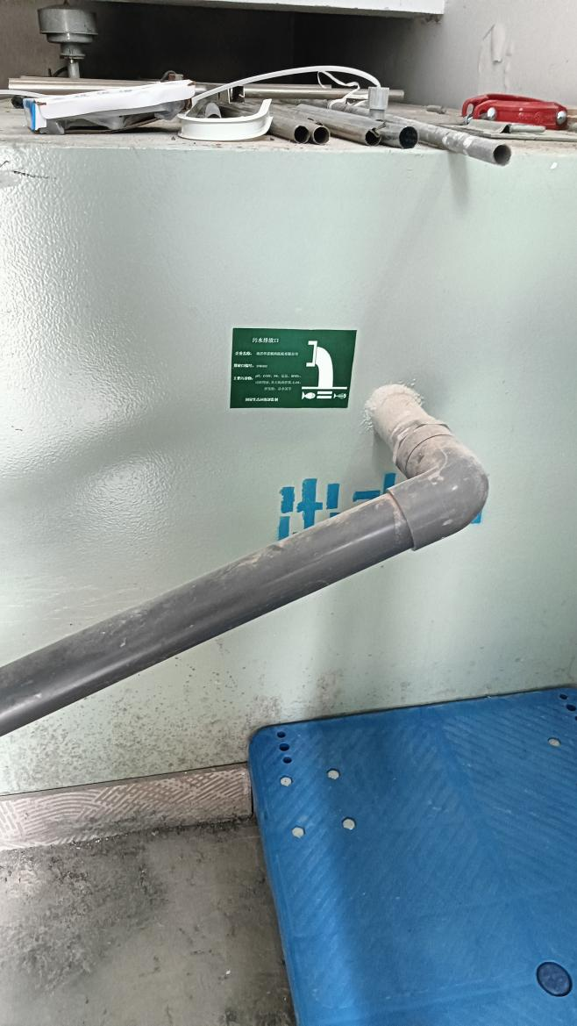 | 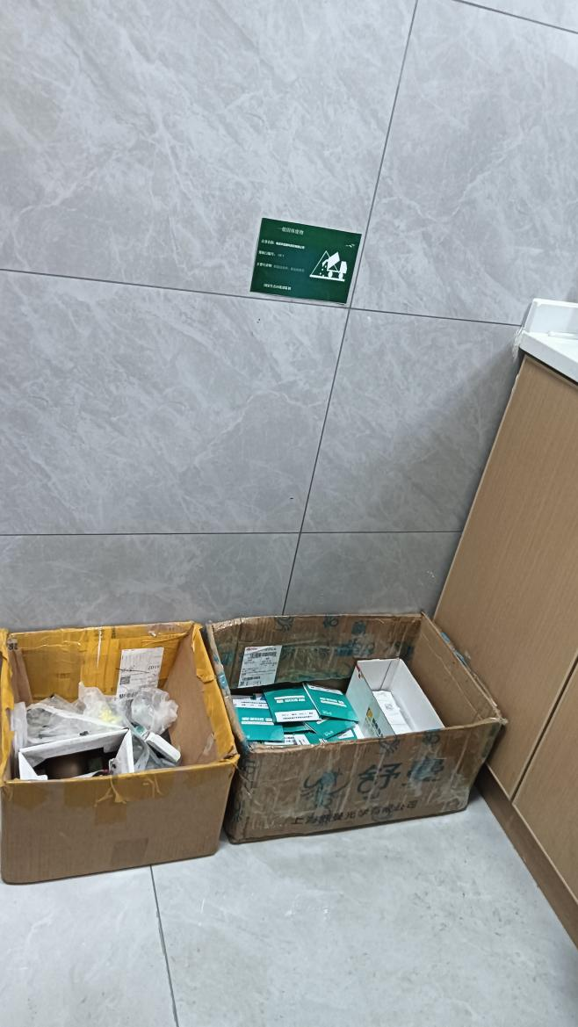
废水排放口 | 一般固废暂存间
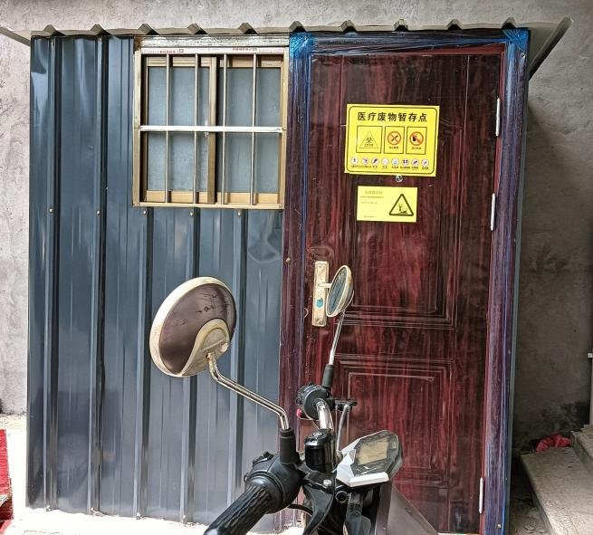 | 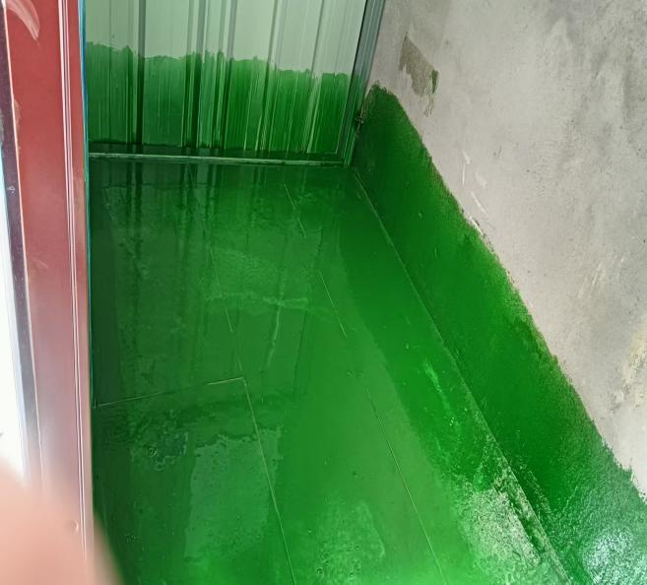
危废间 | 危废间室内
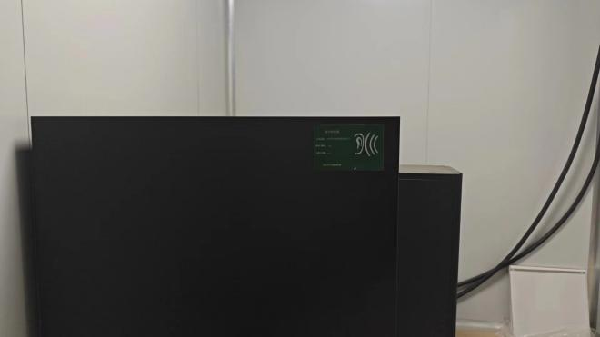 | 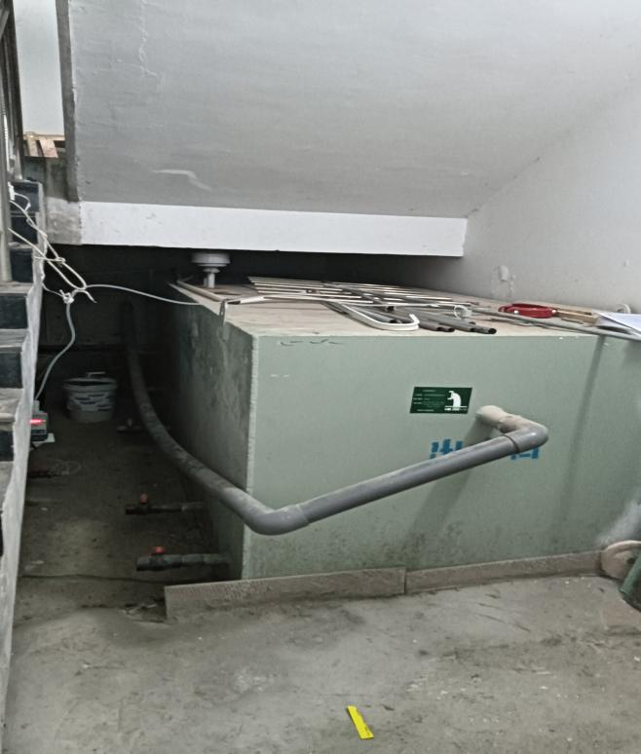
噪声源 | 一体化处理设施照片
9.4验收结论
项目验收监测期间，该工程外排的废水、废气、厂界噪声均符合相应标准限值的要求，固体废物得到妥善处理，落实了环评批复的要求。环保措施可行，项目建设至今未接到污染投诉。
本项目达到了建设项目竣工环境保护验收的要求，具备申请竣工环境保护验收的条件，建议通过项目竣工环境保护验收。
9.5建议：
1、严格执行环保“三同时”制度，定期对各类环保设施进行检修维护，确保各类污染物长期稳定达标排放，并作好长效环境保护管理工作。
2、根据现场踏勘发现，一般固体废物堆放较散乱，建议企业对生活垃圾进行集中堆放，定期清理，防止对周边环境产生污染。
3、对员工进行经常性的环保教育和培训，提高员工的环保意识和操作技能。

附表

建设项目竣工环境保护“三同时”验收登记表
填表单位(盖章): 填表人(签字): 项目经办人(签字):
建设项目 | 项目名称 |  |  | 南昌华雷眼科医院有限公司华雷眼科医院项目 |  |  |  |  |  | 项目代码 |  | 2401-360121-04-01-249259 |  | 建设地点 |  | 江西省南昌市南昌县莲塘镇向阳路601号斗门村商贸大厦1-4层
建设项目 | 行业类别  （分类管理名录） |  |  | 四十九、卫生84中的医院841其他类（住院床位20张以下的除外） |  |  |  |  |  | 建设性质 |  | √新建 □ 改扩建 □技术改造 |  |  |  | 项目厂区中心经度/纬度 |  | E115°55′45.109″，N28°32′44.572″
建设项目 | 设计生产能力 |  |  | 床位数26张 |  |  |  |  |  | 实际生产能力 |  | 床位数24张 |  | 环评单位 |  | 南昌赣华环保技术有限公司
建设项目 | 环评文件审批机关 |  |  | 南昌市南昌生态环境局 |  |  |  |  |  | 审批文号 |  | 南环评字[2024]8号 |  | 环评文件类型 |  | 环境影响报告表
建设项目 | 开工日期 |  |  | 2024年3月 |  |  |  |  |  | 竣工日期 |  | 2024年7月 |  | 排污许可证  申领时间 |  | /
建设项目 | 环保设施设计单位 |  |  | / |  |  |  |  |  | 环保设施施工单位 |  | / |  | 本工程  排污许可证编号 |  | /
建设项目 | 验收单位 |  |  | 南昌华雷眼科医院有限公司 |  |  |  |  |  | 环保设施监测单位 |  | 南昌宇环检测技术有限公司 |  | 验收监测时工况 |  | /
建设项目 | 投资总概算（万元） |  |  | 2200 |  |  |  |  |  | 环保投资  总概算（万元） |  | 15 |  | 所占比例（%） |  | 0.68
建设项目 | 实际总投资（万元） |  |  | 2200 |  |  |  |  |  | 实际环保投资（万元） |  | 13.5 |  | 所占比例（%） |  | 0.61
建设项目 | 废水治理（万元） |  |  | 10 | 废气治理（万元） | 1 | 噪声治理  （万元） |  | 0.5 | 固体废物治理（万元） |  | 2 |  | 绿化及生态（万元） |  | / | 其他（万元） |  | /
建设项目 | 新增废水处理设施能力 |  |  | / |  |  |  |  |  | 新增废气  处理设施能力 |  | / |  | 年平均工作时间 |  | 2344h
运营单位 |  |  |  | 南昌华雷眼科医院有限公司 |  |  |  | 运营单位社会统一信用代码  （或组织机构代码） |  |  |  |  | 91360121MA7AGNL45B | 验收时间 |  | 2024.7
污染  物排  放达  标与  总量  控制（工  业建  设项  目详填） |  | 污染物 |  | 原有排放量(1) | 本期工程实际排放浓度(2) | 本期工程允许排放浓度(3) | 本期工程产生量(4) | 本期工程自身削减量(5) |  | 本期工程  实际排放量(6) | 本期工程核定排放总量(7) |  | 本期工程“以新带老”削减量(8) | 全厂实际排放总量(9) | 全厂核定排放总量(10) |  | 区域平衡替代削减量(11) |  | 排放增减量(12)
 |  | CODcr |  | 0 | 42 | 220 | 1.009 | 0.771 |  | 0.238 | 0.238 |  |  | 0.238 | 0.238 |  |  |  | +0.238
 |  | 氨氮 |  | 0 | 1.42 | 25 | 0.122 | 0.114 |  | 0.008 | 0.008 |  |  | 0.008 | 0.008 |  |  |  | +0.008
 |  | 与项目有关的其他特征污染物 | /
 |  | 与项目有关的其他特征污染物 | /
 |  | 与项目有关的其他特征污染物 | /
注：1、排放增减量：（+）表示增加，（-）表示减少；2、（12）=（6）-（8）-（11），（9）=（4）-（5）-（8）-（11）+（1）；3、计量单位：废水排放量——吨/年；废气排放量——万标立方米/年；工业固体废物排放量——吨/年；水污染物排放浓度——毫克/升；大气污染物排放浓度——毫克/立方米；水污染物排放量——吨/年；大气污染物排放量——吨/年。

